

实验报告

实 验（三）

题 目 Binary Bomb
二进制炸弹
专 业 计算学部
学 号 1190202128
班 级 1903002
学 生 林搏海
指 导 教 师 郑贵滨
实 验 地 点 G704
实 验 日 期 2021.4.23

计算机科学与技术学院

目 录

第1章 实验基本信息 - 3 -
1.1 实验目的 - 3 -
1.2 实验环境与工具 - 3 -
1.2.1 硬件环境 - 3 -
1.2.2 软件环境 - 3 -
1.2.3 开发工具 - 3 -
1.3 实验预习 - 3 -
第2章 实验环境建立 - 5 -
2.1 Ubuntu下CodeBlocks反汇编（10分） - 5 -
2.2 Ubuntu下EDB运行环境建立（10分） - 5 -
第3章 各阶段炸弹破解与分析 - 7 -
3.1 阶段1的破解与分析 - 7 -
3.2 阶段2的破解与分析 - 9 -
3.3 阶段3的破解与分析 - 11 -
3.4 阶段4的破解与分析 - 13 -
3.5 阶段5的破解与分析 - 16 -
3.6 阶段6的破解与分析 - 18 -
3.7 阶段7的破解与分析(隐藏阶段) - 21 -
第4章 总结 - 26 -
4.1 请总结本次实验的收获 - 26 -
4.2 请给出对本次实验内容的建议 - 26 -
参考文献 - 27 -

第1章 实验基本信息

1.1 实验目的
熟练掌握计算机系统的ISA指令系统与寻址方式
熟练掌握Linux下调试器的反汇编调试跟踪分析机器语言的方法
增强对程序机器级表示、汇编语言、调试器和逆向工程等的理解

1.2 实验环境与工具

1.2.1 硬件环境
I7-9750H CPU 8g内存 983.58G硬盘 GTX1650显卡

1.2.2 软件环境
VirtualBox 6.1.18 Ubuntu20.04.2LTS

1.2.3 开发工具
VIM8.1.2269 Visual Studio Code1.54.3

1.3 实验预习
上实验课前，必须认真预习实验指导书（PPT或PDF）
了解实验的目的、实验环境与软硬件工具、实验操作步骤，复习与实验有关的理论知识。
请写出C语言下包含字符串比较、循环、分支（含switch）、函数调用、递归、指针、结构、链表等的例子程序sample.c。
生成执行程序sample.out。
用gcc –S或CodeBlocks或GDB或OBJDUMP等，反汇编，比较。
列出每一部分的C语言对应的汇编语言。
修改编译选项-O (缺省2)、O0、O1、O2、O3，-m32/m64。再次查看生成的汇编语言与原来的区别。
注意O1之后无栈帧，EBP做别的用途。-fno-omit-frame-pointer加上栈指针。
GDB命令详解 –tui模式 ^XA切换 layout改变等等
有目的地学习: 看VS的功能GDB命令用什么？

第2章 实验环境建立

2.1 Ubuntu下CodeBlocks反汇编（10分）
CodeBlocks运行hellolinux.c。反汇编查看printf函数的实现。
要求：C、ASM、内存(显示hello等内容)、堆栈（call printf前）、寄存器同时在一个窗口。
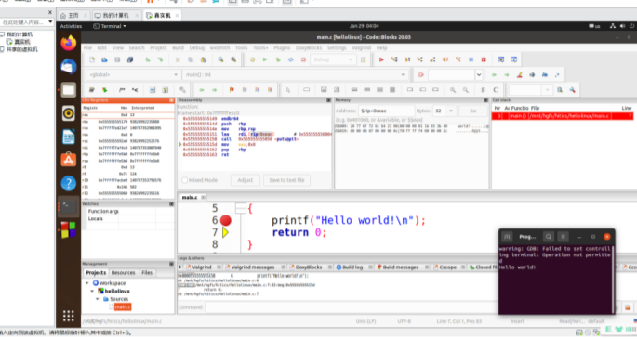
图2-1 Ubuntu下CodeBlocks反汇编截图

2.2 Ubuntu下EDB运行环境建立（10分）
用EDB调试hellolinux.c的执行文件，截图，要求同2.1
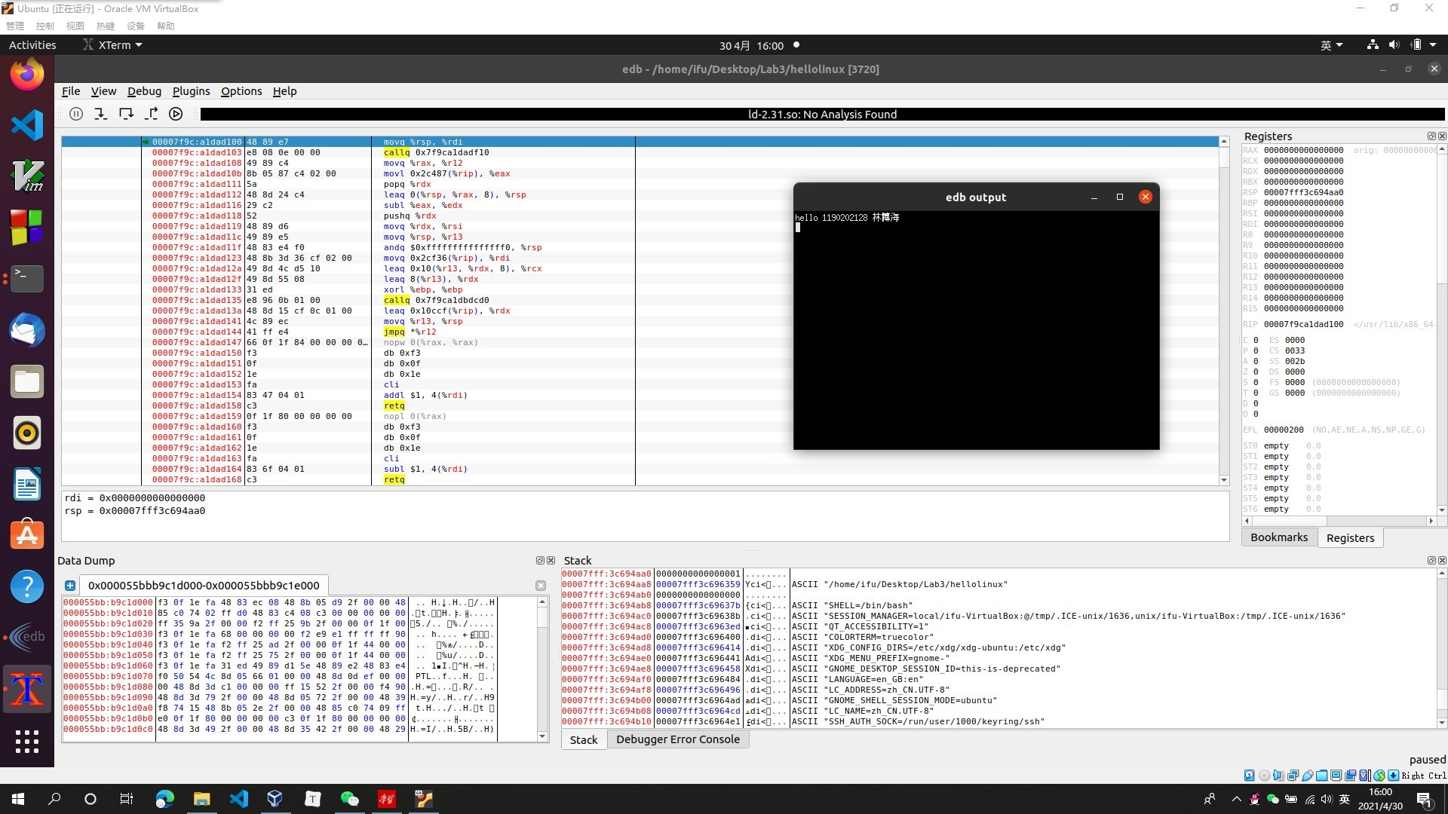
图2-2 Ubuntu下EDB截图

第3章 各阶段炸弹破解与分析
每阶段15分（密码10分，分析5分），总分不超过80分

3.1 阶段1的破解与分析
密码如下：
Public speaking is very easy.
破解过程：
首先，我们使用cd指令进入可执行文件bomb所在的目录，然后使用objdump -d bomb > asm.txt指令将其反汇编并且将反汇编文件重定向到asm.txt（如下图）
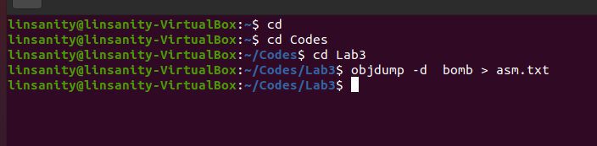
得到的反汇编代码文本文件如图所示：
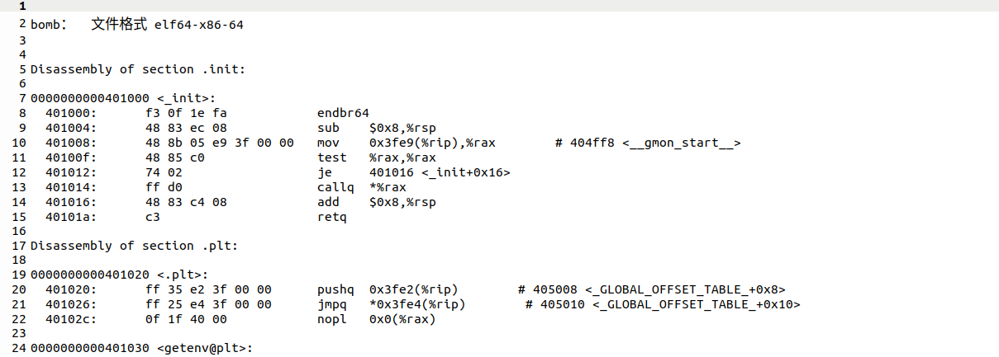
可以看到文件首行并非main函数字段，搜索main字段，定位main函数部分的反汇编代码如下：
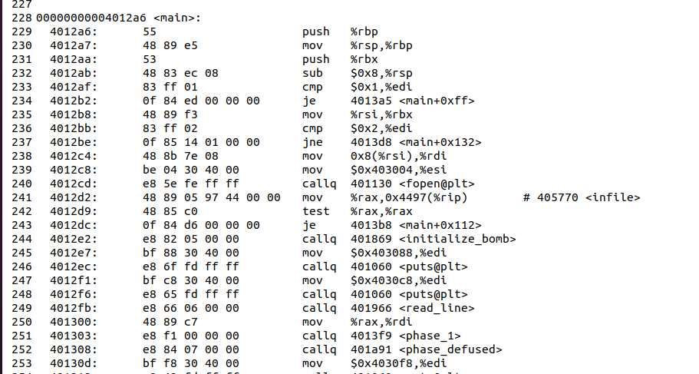
可以看到，main函数中读取了首个输入的字符串，并将其首地址通过寄存器rdi传递到函数phase_1中，由此可以判断在phase_1中进行了字符串比较以此判断是否拆除炸弹1。根据main函数的跳转地址找到phase_1函数部分（如下图）
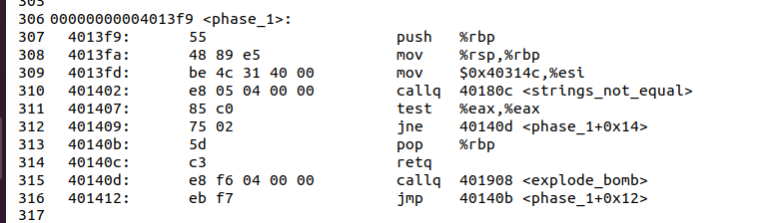
我们发现phase_1函数继续将我们输入的字符串首地址放在rdi中作为第一个参数传递到下一个函数strings_not_equal中，此外还通过寄存器esi传递了一个常数地址，可以推断出这个地址为正确答案字符串的地址，因此我们需要的字符串答案就存储在这个地址指向的空间。
分析至此，我们可以在gdb中打开bomb文件，通过gdb以字符串的形式打印地址0x40314c的值即可，而为了使程序在爆炸结束之前停下，我们可在phase_1函数第一行的位置放入断点，如下图所示：
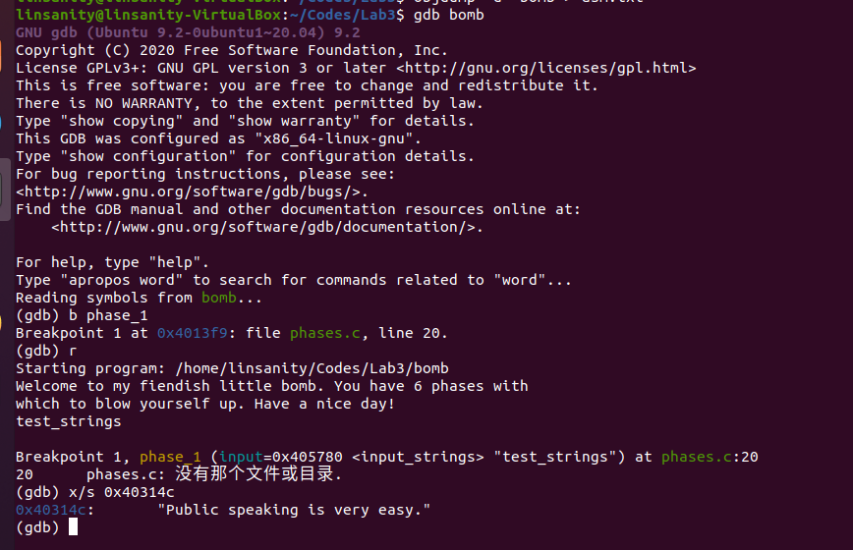
因此我们得到第一题的答案”Public speaking is very easy.”
重新在终端运行bomb程序验证得出答案的正确性（如下图）
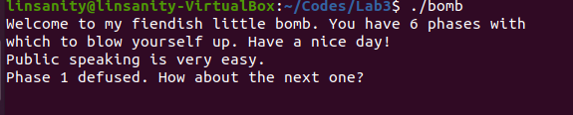

3.2 阶段2的破解与分析
密码如下：5 6 8 11 15 20（任意一个间距依次为1 2 3 4 5，首个数大于0的整数串）
破解过程：
首先查看main函数，发现在main函数中同样将我们输入的第二个答案串的首地址放在rdi传送到函数phase_2，phase_2函数反汇编代码如图：

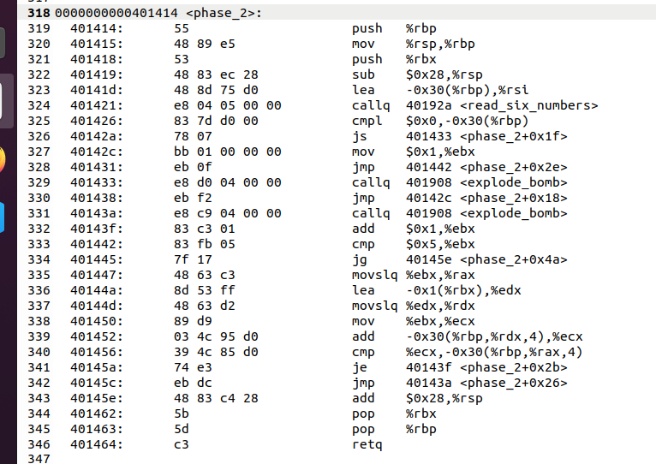
可以看到函数在运行时栈上开辟了40字节的空间并调用了read_six_numbers函数，推测可能将我们第二阶段输入的字符串转换为6个数存储在新开的栈空间上，我们根据跳转地址找到read_six_numbers的反汇编代码进行查看如下：
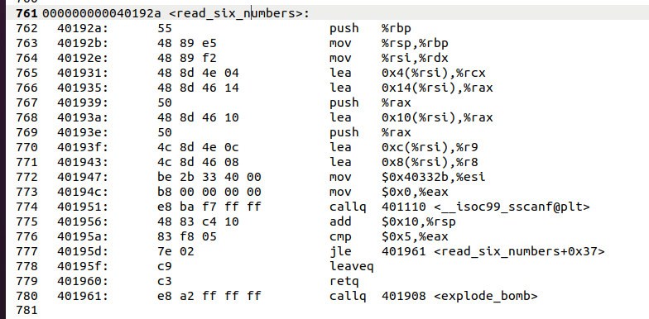
证实了我们的推测，继续回到phase_2代码，在40142a处的代码将第一个数与0进行了比较，要求必须大于0.
我们发现接下来进行了一个循环，一次判断2，3,4,5,6个数和与上一个数加上1,2,3,4,5,是否相等，弱不相等就引爆炸弹，因此，最后得到了一个总共有6项，首项大于0，并且相邻两项之间的差依次为1,2,3,4,5的数列，我们运行bomb程序，验证答案：
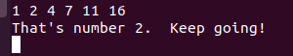
发现答案正确，换一组输入：
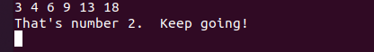
同样正确，因此我们给出的答案是正确的。

3.3 阶段3的破解与分析
密码如下：
0 577
1 183
2 200
3 814
4 549
5 654
6 594
7 740
其中的任意一组
破解过程：
我们分析main函数，同样将首地址放入rdi传入phase_3函数，分析phase-3函数的反汇编代码：
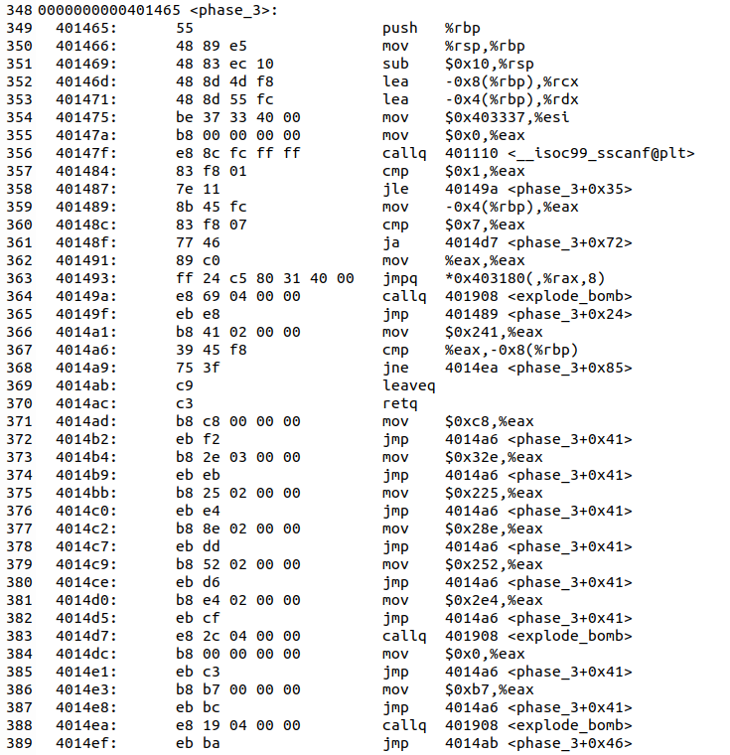
可以发现该函数一开始在运行时栈上分配了16字节的空间，并且将其中的8字节用于存放两个由我们的输入字符串拆分的数据，因此我推测我们应该输入两个整数。
在接下来的操作中，函数检查了sscanf函数的返回值，若小于等于1，即输入数字只有一个以内则引爆炸弹。
接下来将第一个数据装入rax寄存器并检查其值，若大于7则引爆。
我们发现函数将rax中的第一个参数值作为偏移量，跳转向内存中某地址的空间中存储的地址值，通过x/20x 0x403180的值我们可以查看到其具体跳转地址，在此之前我们需要设置断点将程序停在phase_1函数开头位置（具体操作如下图）
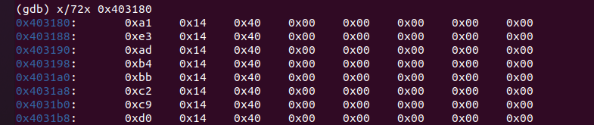
我们发现在这个switch语句中，由第一个参数的值（0~7）充当case判断，在每一个case中判断第二个参数的值是否与对应的值相等，如果相等则拆除炸弹，通过阅读反汇编代码，确定正确的输入组合如下：
0 577
1 183
2 200
3 814
4 549
5 654
6 594
7 740
将其分别代入bomb程序进行验证，发现其完全正确（截图仅展示第1、2组的情况）
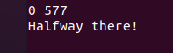
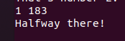

3.4 阶段4的破解与分析
密码如下：
132 4
99 3
66 2
（其中的任意一组）
破解过程：
同样的，我们发现在main函数中将首地址放入rdi传到phase_4，阅读phase_4汇编代码如图：
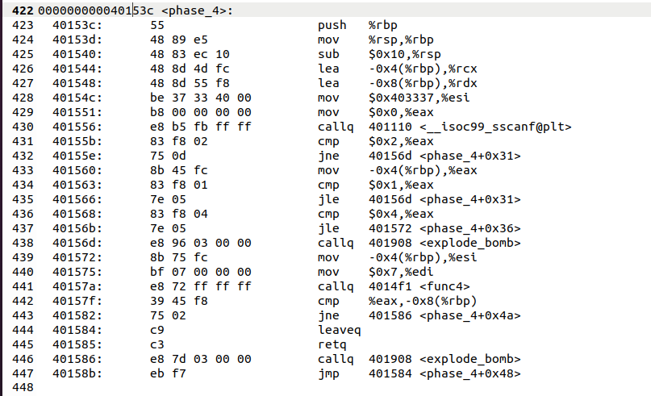
在该函数中，一开始现在运行时栈上分配了16字节空间，并用其中的8字节存放由输入字符串拆分得到的两个数据，因此推测输入字符串应该为两个整数，同时看到若不是两个整数则直接爆炸，同时我们发现若第二个必须大于1小于等于4，即只能取2,3,4否则直接引爆炸弹。
接下来，该函数将7和第二个参数一起传送到了函数func4中，阅读func4汇编代码如下图：
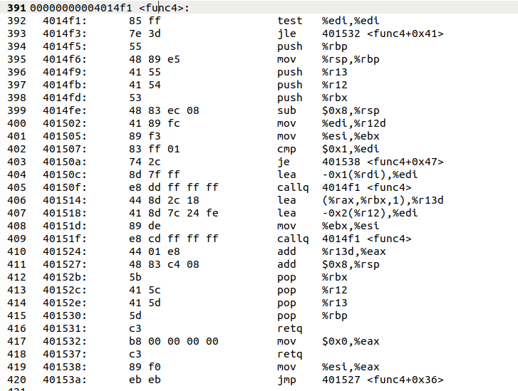
为更方便理解函数，我们将函数返回值记为f(n,x),不难发现该函数在递归的调用自身，且f(0,x)=0,f(1,x)=x，而当n的值大于1时，我们发现函数两次调用自身，得到f(n,x)=f(n-1,x)+f(n-2,x)+x，对应到phase_4函数中的具体调用时，n为传入的7，x为我们输入的第二个参数，进过简单计算可得f(7,x)=33x，因此我们知道在phase_4中调用func4后返回了第二个参数乘以33的乘积，继续阅读phase_4发现，函数将返回值和第一个输入数据进行比较，相等则拆除炸弹，考虑到之前所述的参数2的取值2,3,4，我们可以得到答案的组合为：
66,2
99,3
132,4
分别在bomb程序中验证得到：
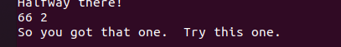
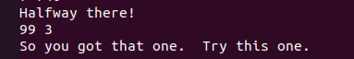
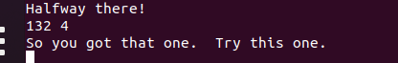
因此我们得出的答案正确

3.5 阶段5的破解与分析
密码如下：
5 115
21 115
37 115
……
（第一个数据可以是任何模16为5的数）
破解过程：
同样的，我们发现在main函数中将首地址放入rdi传到phase_5，阅读phase_5汇编代码如图：
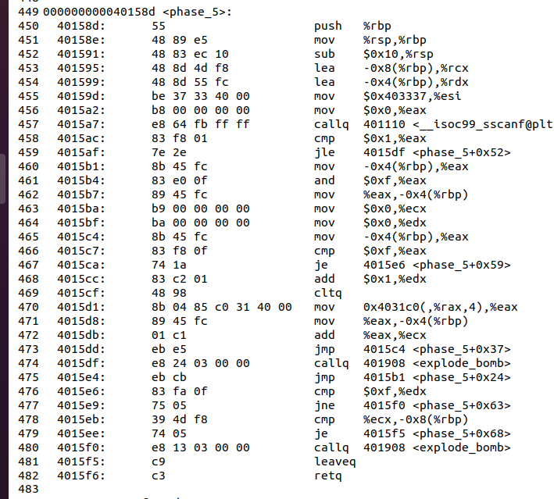
我们发现，函数在运行时栈上分配了16字节的空间，然后使用了两个连续4字节空间拆分和存储我们读入的字符串，因此我们可以推断该阶段需要我们输入两个整数。之后检测返回值，若只收到1个或者0个参数则引爆炸弹，这也证明了这一点。
之后我们发现，函数将输入数据1放入了rax并将其对0xf做与运算，即函数将输入数据1（下记为x1，输入数据2记为x2）取16的模。接下来函数进行了跳转，并且将一个值为0的计数器与15进行比较，猜测接下来将要进行一个15步的循环体，我们发现在每一次循环中，rax的值都被更新为地址0x4031c0加上rax值作为偏移量的地址至指向的内存值，我们通过x/50x 0x4031c0查看开始余0x4031c0的内存空间存储的值，如下图所示：
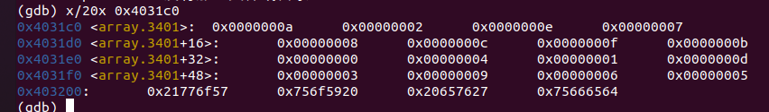
我们发现，此处存储了一个特殊的数组，不妨记为A，该数组长度为16，rax中的值记录了数组的偏移量i，而数组的每一个值的取值范围都在0~15，因此我们可以将这个数组看成一个循环链表，数组每个元素的值对应了下一个链表位置的索引，即A[0]→A[10]→A[1]→A[2]→A[14]→A[6]→A[15]→A[5]→A[12]→A[3]→A[7]→A[11]→A[13]→A[9]→A[4]→A[8]→A[0]
我们进一步分析循环体内部的行为，我们发现循环体记录了数组按照链表顺序访问每一个节点值之和，并且在遇到A[15]时停下，并且要求此时正好经过了15个数组元素（计数寄存器edx值为0xf）， 否则引爆炸弹。此时将求得的和与我们输入的第二个数据进行比较，若相等则解除炸弹。
因此，根据我们得出的循环链表，我们得知输入的答案应该为5 115。
运行bomb程序，发现正确。
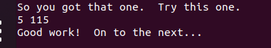
同时我们注意到，在处理第一个参数时，我们对其进行了mod16的操作，因此理论上任何模16取5的整数都满足要求，我们将21（21mod16=5）进行了测试，发现正确
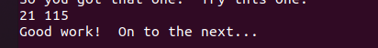
因此，我们得出的答案完全正确。

3.6 阶段6的破解与分析
密码如下：
6 1 4 3 5 2
破解过程：
同样的，我们发现在main函数中将首地址放入rdi传到phase_6，阅读phase_6汇编代码的前半部分如图：
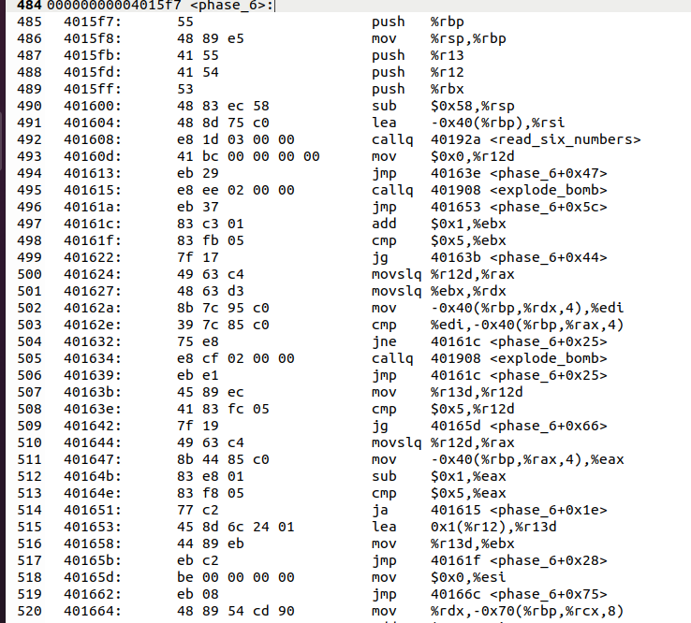
我们发现该函数在运行时栈上分配了88个字节的空间，并且使用了其中的24个字节的空间存放有输入字符串拆分得到的6个整数数据，因此可以推断我们需要输入六个整数数据（为了下文叙述方便，我们根据这些数据在内存上的地址从小到大依次称为x1、x2、x3、x4、x5、x6）
接下来的汇编代码执行了双重循环操作，外层循环遍历了xi（1≤i≤6）,外层循环检测xi的值必须≤6，否则引爆炸弹；内层循环遍历了xj（i<j≤6），要求xi≠xj，否则引爆炸弹。换言之，我们输入的x1~x6必须为互不相同的整数，且全部小于等于6.
接下来我们阅读phase_6函数的下半部分，如下图：
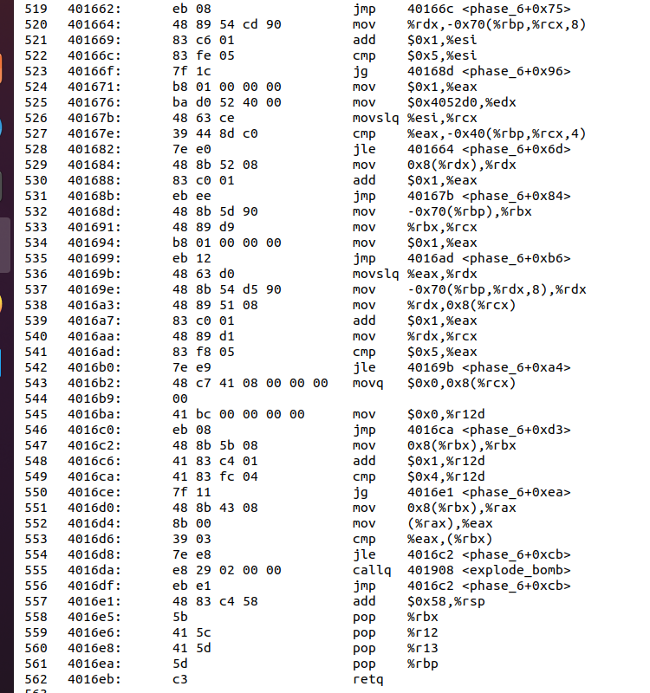
我们发现在下一个循环体中函数访问了地址0x4052d0之后的内容，因此我们可以查看该地址之后的内容，如下图所示：
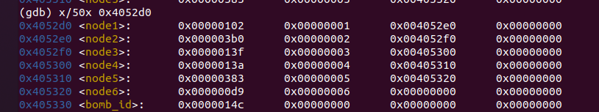
不难看出此处存放了一个6个节点的链表，每一个链表节点大小为16字节，其中前4字节存放了一个值，之后四字节存放了节点编号，之后四字节存放了指向下一个节点元素的指针，最后空出四字节用于对齐。
我们继续阅读phase_6函数的反汇编代码，我们发现在接下来的循环体中函数遍历了x1~x6的值，每次遍历确定了一个编号与xi相等的节点（到这时我们可以确定需要输入的x1~x6为互不相等的1~6中的数值），并把该链表节点的地址值放入之前开辟的运行时栈的空间上。
在接下来的循环体中，我们按照之前将地址存放进运行时栈的顺序读取节点的地址并访问该节点的数值，若存在某个节点的数值比之前节点的数值小则引爆炸弹，换言之，我们通过phase_6函数实现了对链表节点的重新排序，而排序依据就是我们输入的数据序列，当且仅当数据序列是按照节点值的升序排列时才可以拆除炸弹。
因此，根据我们得到的链表节点信息可以知道正确答案为6 1 4 3 5 2，运行bomb文件有：
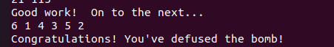
因此，答案完全正确。

3.7 阶段7的破解与分析(隐藏阶段)
密码如下：
22
破解过程：
我们通过在汇编代码中搜索secret_phase字段，发现是在phase_defused函数中末尾被调用，如下图所示：
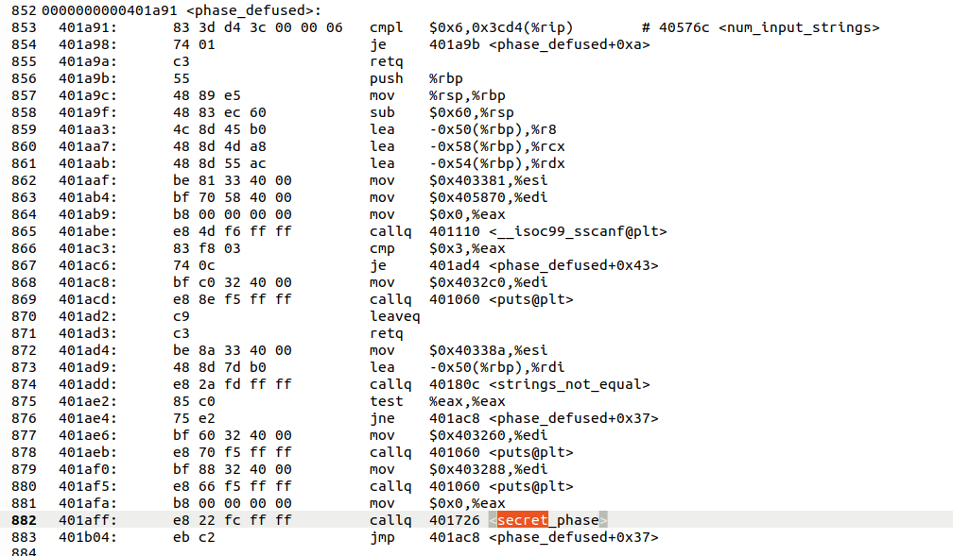
我们发现这个函数最开始将6与内存0x40576c中的值作比较，我们查看这个内存地址的值发现：
其标记了关卡数目，只有到第六关才会触发隐藏关卡。
我们分别打印在其中提到的两个地址值，有：
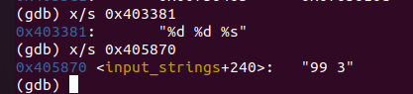
一个是输入格式，一个是第四阶段函数phase_4的输入串，再结合对于返回值的检测，是与3进行比对，可以知道跳转到phase_4的方法是在输入“99 3”之后继续输入一个字符串。
打印之后进行字符串比对的地址中的内容，有
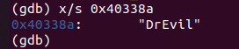
因此我们确定，如果要触发隐藏关卡，需要在“99 3”之后输入“DrEvil”即在第四阶段输入“99 3 DrEvil”即可，这样的话，运行bomb程序，在第六阶段结束之后，并未退出程序，而是显示如下图：
因此我们的隐藏关卡被正确触发。
接下来阅读secret_phase函数的反汇编代码部分如下图所示：
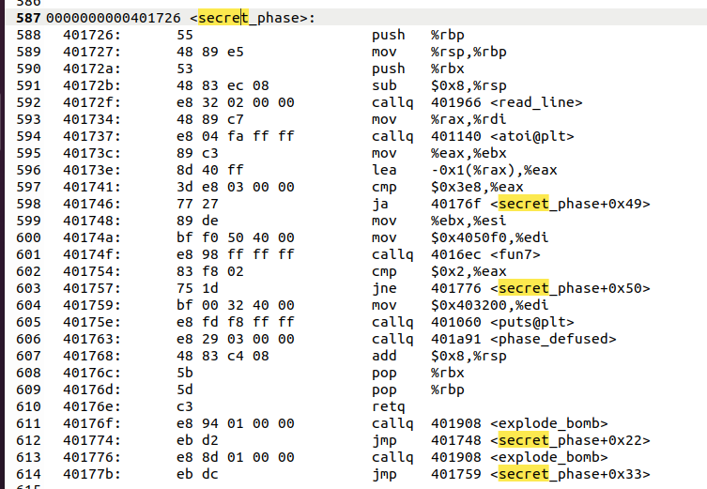
我们发现secret_phase函数将一个输入值和一个地址传入了fun7函数，先打印传入的地址的内容可以看到：
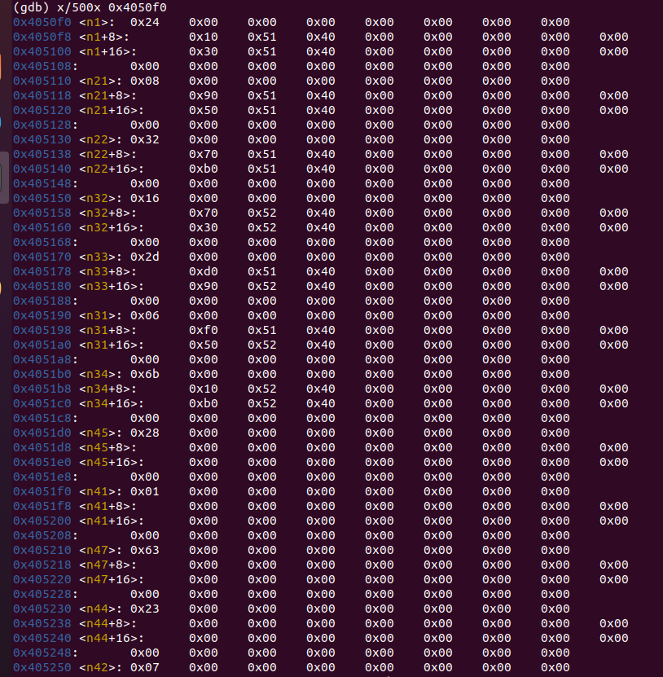
我们很容易发现这是一个二叉树的地址，并且该二叉树为二叉查找树，即根节点左边节点值都小于根节点值，根节点右边节点值都大于根节点值。因此fun7函数的数据结构为二叉树，阅读fun7汇编代码如下图：
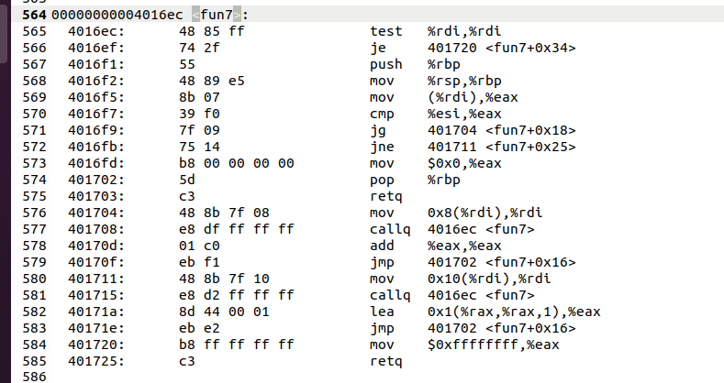
我们发现fun7是一个递归调用自身的函数体，当查找值为根节点时返回0，在左边时返回2*fun7（root→left），查找值在根节点右边时返回2*fun7（root→right）+1。
至此，结合二叉树具体结构（在此不给出），可以知道输入22时fun7返回2，当返回2时secret_phase函数正确拆除炸弹，运行bomb程序发现我们的答案完全正确，如下图所示：
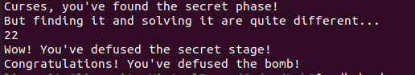
我们将所有的答案写入ans.txt，并运行指令。./bomb ans.txt可以得到：
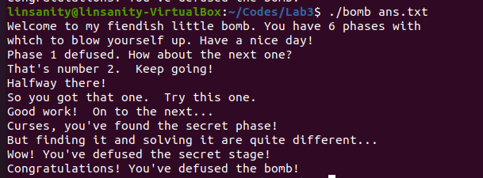
至此，炸弹拆除完毕。

第4章 总结

4.1 请总结本次实验的收获
更加深刻地体会了程序在执行时是如何传递参数与控制转移，深入理解了一些常见数据结构如何传递。
理解了汇编代码的基本操作，了解了常见的调试程序技巧。

4.2 请给出对本次实验内容的建议
建议针对EDB的安装做更加详细的说明

注：本章为酌情加分项。

参考文献

为完成本次实验你翻阅的书籍与网站等
[1] 林来兴. 空间控制技术[M]. 北京：中国宇航出版社，1992：25-42.
[2] 辛希孟. 信息技术与信息服务国际研讨会论文集：A集[C]. 北京：中国科学出版社，1999.
[3] 赵耀东. 新时代的工业工程师[M/OL]. 台北：天下文化出版社，1998 [1998-09-26]. http://www.ie.nthu.edu.tw/info/ie.newie.htm（Big5）.
[4] 谌颖. 空间交会控制理论与方法研究[D]. 哈尔滨：哈尔滨工业大学，1992：8-13.
[5] KANAMORI H. Shaking Without Quaking[J]. Science，1998，279（5359）：2063-2064.
[6] CHRISTINE M. Plant Physiology: Plant Biology in the Genome Era[J/OL]. Science，1998，281：331-332[1998-09-23]. http://www.sciencemag.org/cgi/ collection/anatmorp.

